Міністерство освіти і науки України
Національний технічний університет України
«Київський політехнічний інститут імені Ігоря Сікорського»
Факультет інформатики та обчислювальної техніки
Кафедра обчислювальної техніки

Лабораторна робота №4
з дисципліни
«Об’єктно-орієнтоване програмування»
на тему
«Вдосконалення структури коду графічного
редактора об’єктів»

Виконав: Перевірив:
студентка групи ІМ-52 Рекечинський Д. О.
Яхновська Катерина Олександрівна
Номер в списку - 29

Київ 2026
Завдання:
1. Створити у середовищі розробки проект з ім’ям Lab4.
2. Написати вихідний текст програми згідно варіанту завдання.
3. Скомпілювати вихідний текст і отримати виконуваний файл програми.
4. Перевірити роботу програми. Налагодити програму.
5. Проаналізувати та прокоментувати результати та вихідний текст
програми.
6. Оформити звіт.

Завдання згідно варіанту:
- Об'єкт класу MyEditor: глобальний статичний (29 непарне).
- Динамічний масив вказівників на екземпляри класу Shape обсягом N = 130 (як у лабораторній роботі №3).
- Кольори та стилі фігур: як у лабораторній роботі №3 (Ж = 30). Прямокутник: ввід по двох протилежних кутах, чорний контур з білим заповненням. Еліпс: ввід від центру до одного з кутів охоплюючого прямокутника, чорний контур без заповнення.
- «Гумовий» слід при вводі всіх фігур: пунктирна лінія (колір синій, як у лабораторній роботі №3).
- Позначка поточного типу об'єкта, що вводиться, відображається в меню.
- Дві нові фігури: лінія з кружечками та каркас куба. Їхні класи реалізовані на основі повторного використання методів Show класів LineShape, EllipseShape та RectShape. Оскільки Java не підтримує множинне успадкування, воно замінене композицією.
- Меню «Об'єкти» з шістьма підпунктами (Крапка, Лінія, Прямокутник, Еліпс, Лінія з кружечками, Куб) розташоване праворуч від меню «Файл» та ліворуч від меню «Довідка».
- Toolbar з шістьма кнопками-іконками, кожна з підказкою (tooltip).

Main file: Main.java
package oop4;

import javafx.application.Application;
import javafx.application.Platform;
import javafx.scene.Scene;
import javafx.scene.control.Alert;
import javafx.scene.control.Menu;
import javafx.scene.control.MenuBar;
import javafx.scene.control.MenuItem;
import javafx.scene.control.RadioMenuItem;
import javafx.scene.control.ToggleGroup;
import javafx.scene.layout.BorderPane;
import javafx.scene.layout.Pane;
import javafx.scene.layout.VBox;
import javafx.stage.Stage;
import oop4.ui.DrawingCanvas;
import oop4.ui.MyEditor;
import oop4.ui.ShapeToolBar;
import oop4.ui.ShapeType;
import oop4.ui.Utils;

// Lab4, Ж = 29 (непарний): глобальний статичний об'єкт класу MyEditor
// Кольори та стилі фігур - як у Lab3 (Ж = 30)
// "Гумовий" слід усіх фігур - пунктирна лінія

public class Main extends Application {
private static final MyEditor editor = new MyEditor();

private DrawingCanvas canvas;
private ShapeToolBar toolBar;
private Menu objectsMenu;
private final ToggleGroup menuGroup = new ToggleGroup();
private final RadioMenuItem[] items = new RadioMenuItem[ShapeType.values().length];

@Override
public void start(Stage stage) {
MenuItem exitItem = new MenuItem("Вихід");
exitItem.setOnAction(e -> Platform.exit());
Menu fileMenu = new Menu("Файл", null, exitItem);

objectsMenu = new Menu("Об'єкти");
for (ShapeType t : ShapeType.values()) {
items[t.ordinal()] = Utils.radioItem(objectsMenu, menuGroup, t.getTitle(), () -> select(t));
}
objectsMenu.setOnShowing(e -> items[editor.getType().ordinal()].setSelected(true));

MenuItem aboutItem = new MenuItem("Про програму");
aboutItem.setOnAction(e -> new Alert(Alert.AlertType.INFORMATION, "Lab4 - Graphic editor").showAndWait());
Menu helpMenu = new Menu("Довідка", null, aboutItem);

MenuBar menuBar = new MenuBar(fileMenu, objectsMenu, helpMenu);

toolBar = new ShapeToolBar(this::select);
canvas = new DrawingCanvas(600, 400, editor);

BorderPane root = new BorderPane();
root.setTop(new VBox(menuBar, toolBar));
root.setCenter(new Pane(canvas));

select(ShapeType.POINT);

stage.setTitle("Lab4");
stage.setScene(new Scene(root, 600, 480));
stage.show();
}

private void select(ShapeType t) {
editor.start(t);
items[t.ordinal()].setSelected(true);
toolBar.select(t);
}

public static void main(String[] args) {
launch(args);
}
}

Shape.java
package oop4.shape;

import javafx.scene.canvas.GraphicsContext;
import javafx.scene.paint.Color;
import oop4.ui.Utils;

public abstract class Shape {
protected double x1, y1, x2, y2;

public void setStart(double x, double y) {
x1 = x;
y1 = y;
x2 = x;
y2 = y;
}

public void setEnd(double x, double y) {
x2 = x;
y2 = y;
}

public void showRubber(GraphicsContext gc) {
Utils.solidStroke(gc, Color.BLUE);
outline(gc);
}

public abstract void show(GraphicsContext gc);

protected abstract void outline(GraphicsContext gc);
}

EllipseShape.java
package oop4.shape;

import javafx.scene.canvas.GraphicsContext;
import javafx.scene.paint.Color;
import oop4.ui.Utils;

public class EllipseShape extends Shape {

@Override
public void show(GraphicsContext gc) {
Utils.solidStroke(gc, Color.BLACK);
outline(gc);
}

@Override
protected void outline(GraphicsContext gc) {
double dx = Math.abs(x2 - x1);
double dy = Math.abs(y2 - y1);
gc.strokeOval(x1 - dx, y1 - dy, 2 * dx, 2 * dy);
}
}

LineOShape.java
package oop4.shape;

import javafx.scene.canvas.GraphicsContext;

public class LineOShape extends Shape {
private static final double R = 6;

private final LineShape line = new LineShape();
private final EllipseShape startCircle = new EllipseShape();
private final EllipseShape endCircle = new EllipseShape();

private void sync() {
double dx = x2 - x1;
double dy = y2 - y1;
double len = Math.hypot(dx, dy);

if (len > 2 * R) {
double ux = dx / len;
double uy = dy / len;
line.setStart(x1 + ux * R, y1 + uy * R);
line.setEnd(x2 - ux * R, y2 - uy * R);
} else {
line.setStart(x1, y1);
line.setEnd(x1, y1);
}

startCircle.setStart(x1, y1);
startCircle.setEnd(x1 + R, y1 + R);
endCircle.setStart(x2, y2);
endCircle.setEnd(x2 + R, y2 + R);
}

@Override
public void show(GraphicsContext gc) {
sync();
line.show(gc);
startCircle.show(gc);
endCircle.show(gc);
}

@Override
protected void outline(GraphicsContext gc) {
sync();
line.outline(gc);
startCircle.outline(gc);
endCircle.outline(gc);
}
}

LineShape.java
package oop4.shape;

import javafx.scene.canvas.GraphicsContext;
import javafx.scene.paint.Color;
import oop4.ui.Utils;

public class LineShape extends Shape {

@Override
public void show(GraphicsContext gc) {
Utils.solidStroke(gc, Color.BLACK);
gc.strokeLine(x1, y1, x2, y2);
}

@Override
protected void outline(GraphicsContext gc) {
gc.strokeLine(x1, y1, x2, y2);
}
}

CubeShape.java
package oop4.shape;

import javafx.scene.canvas.GraphicsContext;

public class CubeShape extends Shape {
private final RectShape front = new RectShape();
private final RectShape back = new RectShape();
private final LineShape[] edges = {
new LineShape(), new LineShape(), new LineShape(), new LineShape()
};

public CubeShape() {
front.setFilled(false);
back.setFilled(false);
}

private void sync() {
double l = Math.min(x1, x2), r = Math.max(x1, x2);
double t = Math.min(y1, y2), b = Math.max(y1, y2);
double d = Math.min(r - l, b - t) / 3;

front.setStart(l, t + d);
front.setEnd(r - d, b);
back.setStart(l + d, t);
back.setEnd(r, b - d);

link(edges[0], l, t + d, l + d, t);
link(edges[1], r - d, t + d, r, t);
link(edges[2], l, b, l + d, b - d);
link(edges[3], r - d, b, r, b - d);
}

private static void link(LineShape s, double ax, double ay, double bx, double by) {
s.setStart(ax, ay);
s.setEnd(bx, by);
}

@Override
public void show(GraphicsContext gc) {
sync();
back.show(gc);
for (LineShape e : edges) {
e.show(gc);
}
front.show(gc);
}

@Override
protected void outline(GraphicsContext gc) {
sync();
back.outline(gc);
front.outline(gc);
for (LineShape e : edges) {
e.outline(gc);
}
}
}

PointShape.java
package oop4.shape;

import javafx.scene.canvas.GraphicsContext;
import javafx.scene.paint.Color;

public class PointShape extends Shape {

@Override
public void show(GraphicsContext gc) {
gc.setFill(Color.BLACK);
gc.fillOval(x2 - 2, y2 - 2, 4, 4);
}

@Override
protected void outline(GraphicsContext gc) {
gc.strokeOval(x2 - 2, y2 - 2, 4, 4);
}
}
RectShape.java
package oop4.shape;

import javafx.scene.canvas.GraphicsContext;
import javafx.scene.paint.Color;
import oop4.ui.Utils;

public class RectShape extends Shape {
private boolean filled = true;

public void setFilled(boolean filled) {
this.filled = filled;
}

@Override
public void show(GraphicsContext gc) {
if (filled) {
gc.setFill(Color.WHITE);
gc.fillRect(Math.min(x1, x2), Math.min(y1, y2), Math.abs(x2 - x1), Math.abs(y2 - y1));
}
Utils.solidStroke(gc, Color.BLACK);
outline(gc);
}

@Override
protected void outline(GraphicsContext gc) {
gc.strokeRect(Math.min(x1, x2), Math.min(y1, y2), Math.abs(x2 - x1), Math.abs(y2 - y1));
}
}

Utils.java
package oop4.ui;

import javafx.scene.Node;
import javafx.scene.canvas.GraphicsContext;
import javafx.scene.control.*;
import javafx.scene.paint.Color;

public class Utils {

public static void solidStroke(GraphicsContext gc, Color color) {
gc.setStroke(color);
gc.setLineWidth(1);
}

public static void clear(GraphicsContext gc, double width, double height) {
gc.setFill(Color.WHITE);
gc.fillRect(0, 0, width, height);
}

public static RadioMenuItem radioItem(Menu menu, ToggleGroup group, String title, Runnable onSelect) {
RadioMenuItem item = new RadioMenuItem(title);
item.setToggleGroup(group);
item.setOnAction(e -> onSelect.run());
menu.getItems().add(item);
return item;
}

public static ToggleButton iconButton(ToolBar bar, ToggleGroup group, Node icon, String tip, Runnable onSelect) {
ToggleButton button = new ToggleButton();
button.setGraphic(icon);
button.setTooltip(new Tooltip(tip));
button.setToggleGroup(group);
button.setOnAction(e -> onSelect.run());
bar.getItems().add(button);
return button;
}
}

DrawingCanvas.java
package oop4.ui;

import javafx.scene.canvas.Canvas;
import javafx.scene.canvas.GraphicsContext;

public class DrawingCanvas extends Canvas {
private final MyEditor editor;

public DrawingCanvas(double width, double height, MyEditor editor) {
super(width, height);
this.editor = editor;

setOnMousePressed(e -> {
editor.onLBDown(e.getX(), e.getY());
redraw();
});
setOnMouseDragged(e -> {
editor.onMouseMove(e.getX(), e.getY());
redraw();
});
setOnMouseReleased(e -> {
editor.onLBUp(e.getX(), e.getY());
redraw();
});

redraw();
}

public void redraw() {
GraphicsContext gc = getGraphicsContext2D();
Utils.clear(gc, getWidth(), getHeight());
editor.onPaint(gc);
}
}
Icons.java
package oop4.ui;

import javafx.scene.Group;
import javafx.scene.Node;
import javafx.scene.paint.Color;
import javafx.scene.shape.Circle;
import javafx.scene.shape.Ellipse;
import javafx.scene.shape.Line;
import javafx.scene.shape.Rectangle;

public class Icons {

private Icons() {
}

public static Node pointIcon() {
return new Circle(3, Color.BLACK);
}

public static Node lineIcon() {
Line line = new Line(0, 12, 14, 0);
line.setStroke(Color.BLACK);
return line;
}

public static Node rectIcon() {
Rectangle r = new Rectangle(14, 10);
r.setFill(Color.WHITE);
r.setStroke(Color.BLACK);
return r;
}

public static Node ellipseIcon() {
Ellipse e = new Ellipse(8, 5);
e.setFill(Color.WHITE);
e.setStroke(Color.BLACK);
return e;
}

public static Node lineOIcon() {
Line line = new Line(3, 12, 17, 2);
line.setStroke(Color.BLACK);
Circle c1 = new Circle(3, 12, 3, Color.WHITE);
c1.setStroke(Color.BLACK);
Circle c2 = new Circle(17, 2, 3, Color.WHITE);
c2.setStroke(Color.BLACK);
return new Group(line, c1, c2);
}

public static Node cubeIcon() {
Rectangle back = new Rectangle(5, 0, 11, 9);
back.setFill(Color.WHITE);
back.setStroke(Color.BLACK);
Rectangle front = new Rectangle(0, 5, 11, 9);
front.setFill(Color.WHITE);
front.setStroke(Color.BLACK);
Line l1 = new Line(0, 5, 5, 0);
Line l2 = new Line(11, 5, 16, 0);
Line l3 = new Line(11, 14, 16, 9);
for (Line l : new Line[]{l1, l2, l3}) {
l.setStroke(Color.BLACK);
}
return new Group(back, l1, l2, l3, front);
}
}

ShapeToolBar.java
package oop4.ui;

import javafx.scene.control.ToggleButton;
import javafx.scene.control.ToggleGroup;
import javafx.scene.control.ToolBar;

import java.util.function.Consumer;

public class ShapeToolBar extends ToolBar {
private final ToggleGroup group = new ToggleGroup();
private final ToggleButton[] buttons = new ToggleButton[ShapeType.values().length];

public ShapeToolBar(Consumer<ShapeType> onSelect) {
for (ShapeType t : ShapeType.values()) {
buttons[t.ordinal()] = Utils.iconButton(
this, group, t.createIcon(), t.getTitle(), () -> onSelect.accept(t));
}
}

public void select(ShapeType t) {
buttons[t.ordinal()].setSelected(true);
}
}
ShapeType.java
package oop4.ui;

import javafx.scene.Node;
import oop4.ui.Icons;
import oop4.shape.*;

import java.util.function.Supplier;

public enum ShapeType {
POINT("Крапка", Icons::pointIcon, PointShape::new),
LINE("Лінія", Icons::lineIcon, LineShape::new),
RECTANGLE("Прямокутник", Icons::rectIcon, RectShape::new),
ELLIPSE("Еліпс", Icons::ellipseIcon, EllipseShape::new),
LINE_O("Лінія з кружечками", Icons::lineOIcon, LineOShape::new),
CUBE("Куб", Icons::cubeIcon, CubeShape::new);

private final String title;
private final Supplier<Node> icon;
private final Supplier<Shape> factory;

ShapeType(String title, Supplier<Node> icon, Supplier<Shape> factory) {
this.title = title;
this.icon = icon;
this.factory = factory;
}

public String getTitle() {
return title;
}

public Node createIcon() {
return icon.get();
}

public Shape createShape() {
return factory.get();
}
}
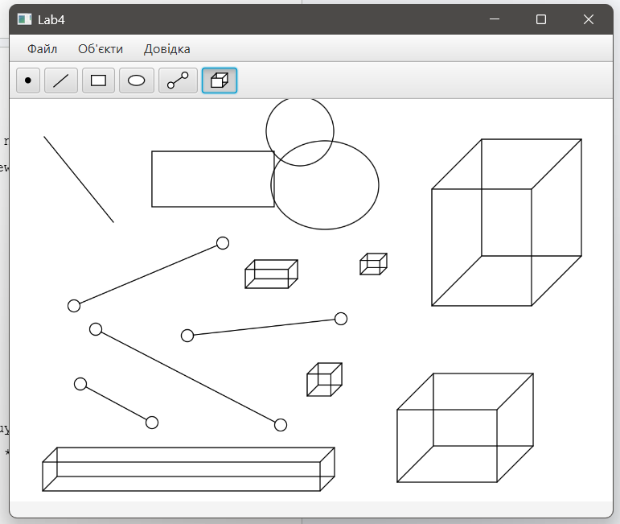
Скріншоти
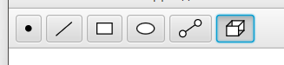
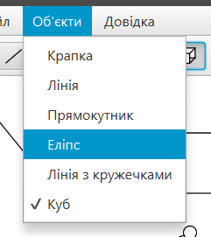
Діаграма класів
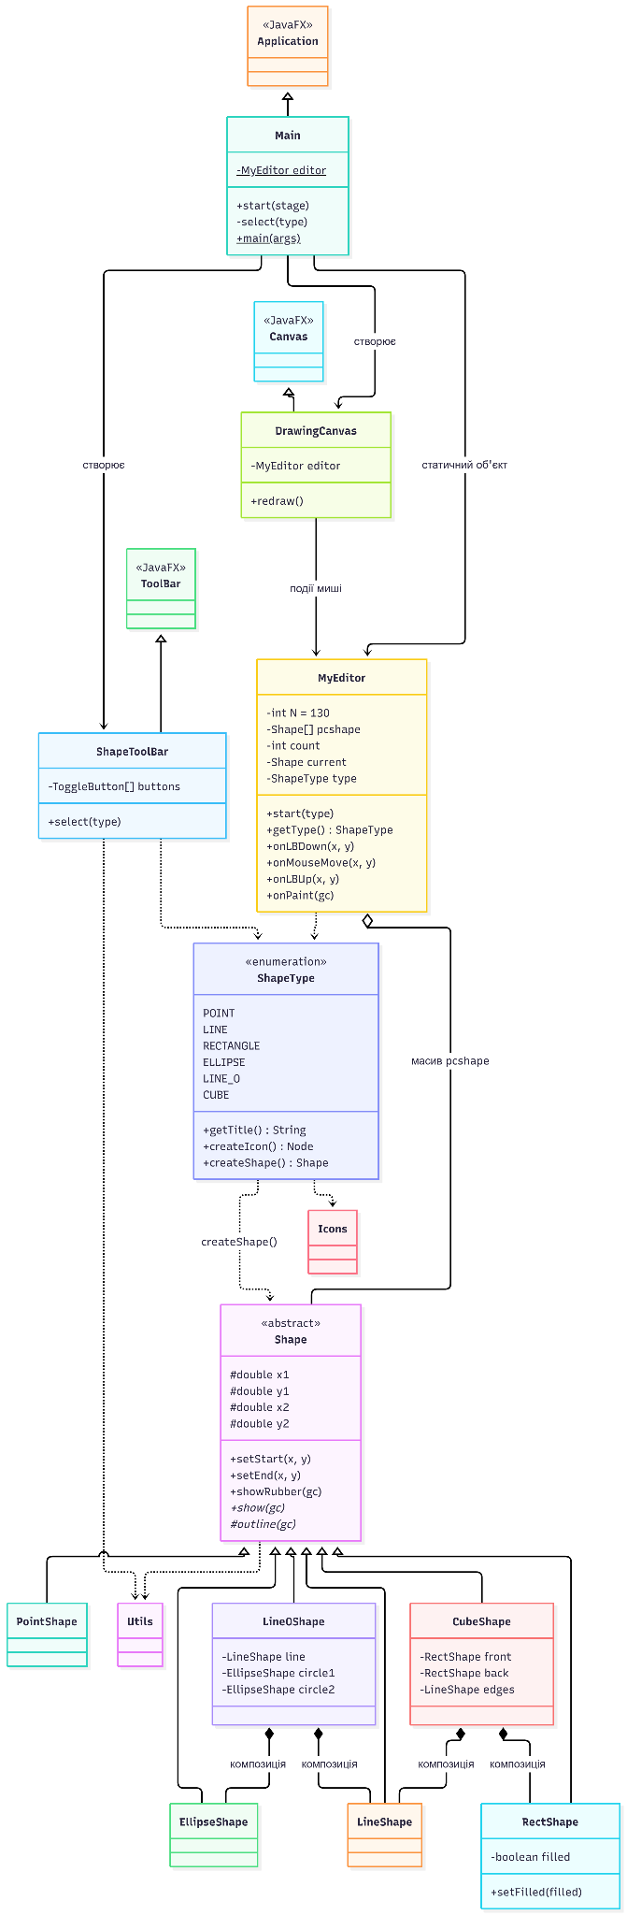

Висновки:
У лабораторній роботі я удосконалила структуру коду графічного редактора. Логіку введення, зберігання та відображення фігур я винесла в окремий клас MyEditor і створила його як глобальний статичний об'єкт згідно варіанту. Клас DrawingCanvas тепер лише передає події миші редактору й викликає перемальовування, тож відповідальності між класами розподілені чіткіше.
Я додала дві нові фігури: лінію з кружечками та каркас куба. Їхнє відображення повторно використовує методи Show класів LineShape, EllipseShape та RectShape. Оскільки Java не підтримує множинне успадкування, я замінила його композицією, а для прозорості каркаса куба додала до RectShape керування заливкою. «Гумовий» слід для всіх фігур тепер пунктирний. Додавання нових типів фігур не потребує змін в існуючому коді: достатньо описати новий клас і додати один рядок у ShapeType, після чого з'являються пункт меню та кнопка Toolbar із підказкою.
Ця робота дала практичні навички проєктування класів, застосування поліморфізму та композиції як альтернативи множинному успадкуванню й розуміння того, як модульна структура спрощує розширення програми.

